**kys**

**Zbyněk Janda 3.IT.B**

**2020/21**

**(tato stránka bude prázdná, je to zadní stránka k úvodní! Pokud tisknete oboustranně, pouze tento text smažte. Pokud jednostranně, odstraňte tuto stránku!)**

# Zadání

Zadáním mé ročníkové práce bylo vytvořit strategii v reálném čase ve které by hráč stavěl a spravoval své vlasti město. Cílem hry mělo být vytvořit co největší město. Po designové stránce hra měla být provedena v lowpoly grafickém stylu.

# Anotace

Tato dokumentace se zabývá zpracováním mé ročníkové práce. Je zde popsán můj dosavadní postup v mojí práci za první pololetí. Na začátku představuji projekt jako celek a jak jsem ho původně zamýšlel. Následuje rešerše projektu, kde jsem popsal hry, kterými je můj projekt inspirován. Dále tu jsou vypsány a vysvětleny použité technologie které jsem si zvolil pro vypracovaní projektu.

# Klíčová slova

Hra, Unity, C#, Blender, Strategie, 3D, projekt, City, Grid

# Obsah

Zadání 2

Anotace 1

Klíčová slova 2

Obsah 4

Úvod 5

1 Rešerše 6

Cities: Skylines 6

SimCity 5 6

2 Technologie 8

2.1 C# 8

2.2 Unity 8

2.3 Blender 8

3 Návrh aplikace 10

Závěr 12

Použitá literatura 14

Seznam obrázků 16

Obsah média 18

# Úvod

Jako ročníkovou práci jsem si vybral hru v Unity. Hlavní důvod, proč jsem si zvolil tento projekt je to, že sem se chtěl naučit proces vytváření her jak z hlediska programování, tak z hlediska programoválí, tak z hledisky 3d modelování. Také se za pomoci této práce naučím ovládat program Unity.

Hra by na samotném konci měla vypadat tak že jakmile hráč spustí hru objeví se na mapě se základním obnosem peněz a jeho cílem bude položit základy města. Bude mít možnost položit cesty, základní budovy a vytyčit tři typy okresu (obytné, komerční a industriální). Postupem jak město a množství obyvatel roste tak se hráči odemykají nové budovy

Mím cílem bylo vytvořit základní funkce hry.

Mím dalším cílem je přidat do hry další mechaniky které udělají hru zábavnější a složitější.

# **Rešerše**

## 

## Cities: Skylines

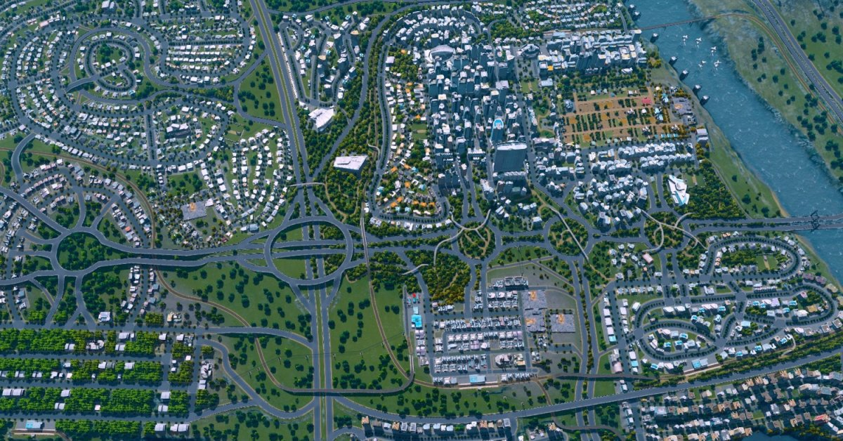

## SimCity 5

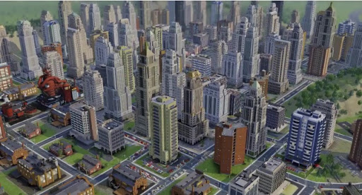

# Technologie

## C#



C# je vysokoúrovňový objektově orientovaný programovací jazyk vyvinutý firmou Microsoft zároveň s platformou .NET Framework, později schválený standardizačními komisemi ECMA a ISO. Microsoft založil C# na jazycích C++ a Java.

## Unity



Unity je multiplatformní herní engine vyvinutý společností Unity Technologies. jepoužit pro vývoj her pro PC, konzole, mobily a web. Unity poskytuje možnosti vývoje pro 2D i 3D hry libovolného žánru a zaměření. Kromě grafického prostředí pro tvorbu, podporuje také tvorbu skriptů především v jazyce C# a JavaScript.

## Blender

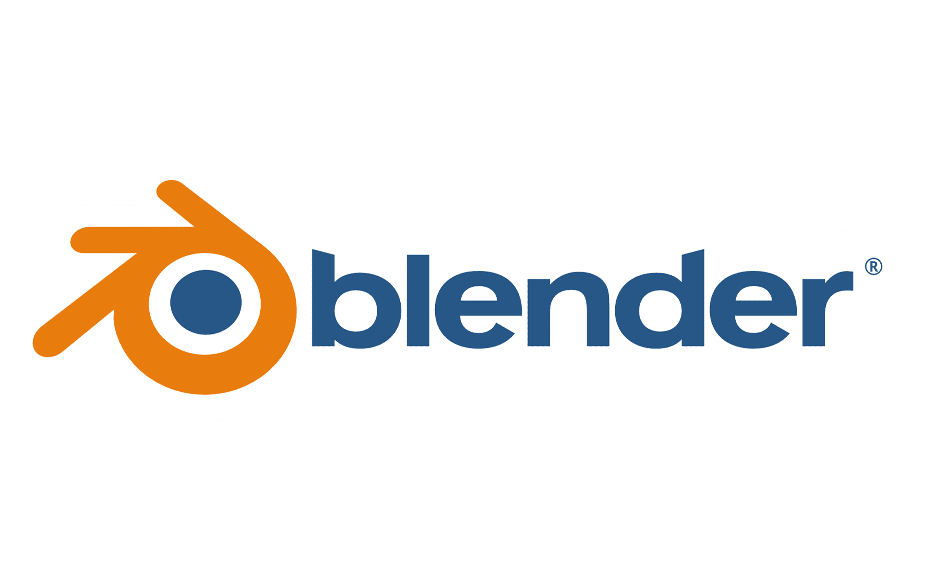

Blender je svobodný a otevřený software pro modelování a vykreslování třírozměrné počítačové grafiky a animací s využitím různých technik (např. sledování paprsku, globální osvětlení scény, scanline rendering, globální iluminace). Vlastní rozhraní je vykreslováno pomocí knihovny OpenGL, tato knihovna umožňuje nejen hardwarovou akceleraci vykreslování dvourozměrných a třírozměrných objektů, ale především snadnou přenositelnost na všechny podporované platformy. Program je zdarma, a to i pro komerční využití, pod licencí GNU GPL.

# Návrh aplikace

## Návrh

## Produktizace

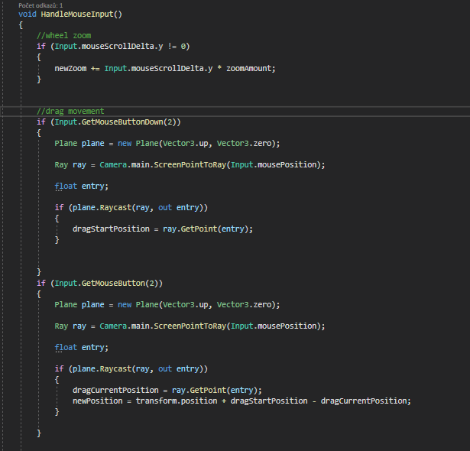dasds

Asdsd

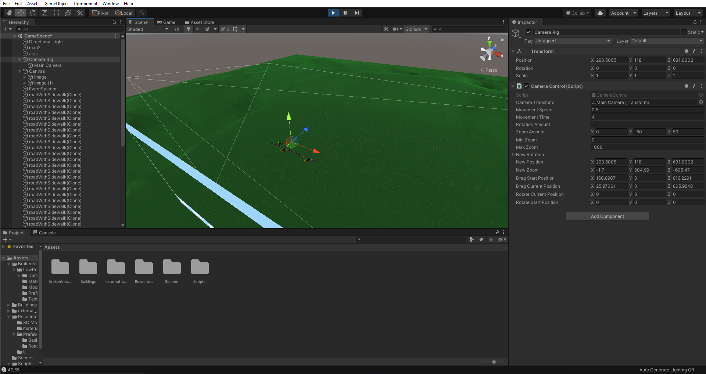

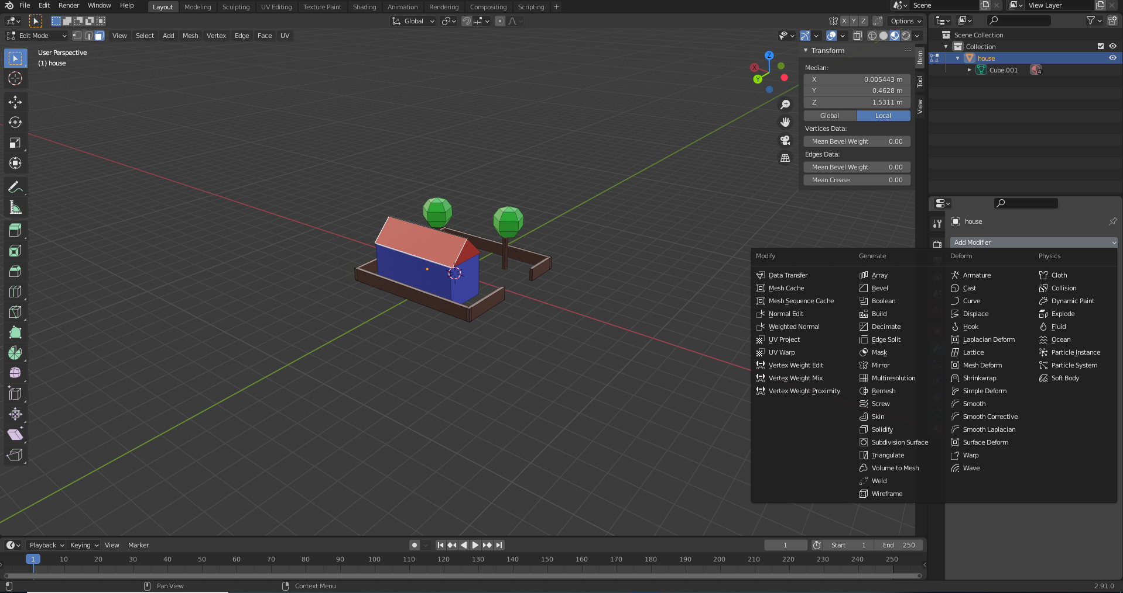

# Závěr

Závěr je **souvislý text**, ve kterém rozeberete, co se vám z uvedených cílů povedlo/nepovedlo. Nemělo by se jednat o odrážky/body! Většinou se závěr píše tak, že si otevřete Úvod a sepisujete, jak jste naplnili původní očekávání.

Zároveň v závěru můžete připsat, co vám projekt dal, kdo vám pomáhal, jestli pro něj máte nějaké plány do budoucna, jestli je/bude někde nasazen atd.

Délka závěru by měla být přibližně stejná jako délka Úvodu (**cca 1 stránka**). Neměl by obsahovat obrázky.

# Použitá literatura

1. Stack Overflow. *Stack Overflow.*[online]. 9.1.2018 [cit. 2018-01-09]. Dostupné z: <http://stackoverflow.com/>
2. w3schools.com. *w3schools.com.*[online]. 9.1.2018 [cit. 2018-01-09]. Dostupné z: <http://www.w3schools.com/>
3. CSS Tricks. *CSS Tricks.*[online]. 9.1.2018 [cit. 2018-01-09]. Dostupné z: <https://css-tricks.com/>
4. jQuery API. *jQuery.*[online]. 9.1.2018 [cit. 2018-01-09]. Dostupné z: <https://api.jquery.com/>
5. TinyMCE. *TinyMCE* [online]. 9.1.2018 [cit. 2018-01-09]. Dostupné z: <https://www.tinymce.com>

**^^^ zde bude seznam použité literatury formátovaný dle standardů na citace.com**

# Seznam obrázků

Obrázek 1: Komunikace mezi serverem a klientem pomocí technologie AJAX 13

**^^^ zde bude seznam obrázků + stránka, kde se nachází (automaticky generovaný)**

# Obsah média

Zde přidejte stručně adresářovou strukturu (např jako víceúrovňový seznam) pro všechny důležité soubory. Je jasné, že pokud na médium (CD, DVD, Flashdisk) dáváte celý projekt s mnohými knihovnami, nebudete zde vypisovat cesty ke všem souborům. Pouze navedete například kde se nachází projekt, kde se nachází build…

Médium by mělo být fyzicky označené **jménem, třídou, školním rokem!** Zároveň by médium mělo být v dokumentaci zajištěno tak, aby nevypadávalo, ale zároveň aby se dalo vyndat a použít.

Médium by mělo obsahovat následující:

* Projekt
* Případný export databáze
* Spustitelný build (nebo aspoň odkaz, kde se nachází spustitelná verze)
* Dokumentace v PDF + nějakém dalším editovatelném formátu (docx, odt…)
* Prezentace připravená k obhajobě

**Závěrečné poznámky:**

1. Dokumentace může obsahovat různá poděkování
2. Před exportem do PDF nechte znovu přegenerovat všechny generované seznamy a zkontrolujte, že je vše v pořádku
3. Před tiskem si dokumentaci exportujte do PDF a zkontrolujte odsazení atd
4. Dokumentace může být černobílá
5. Dokumentace může být tisknutá oboustranně nebo jednostranně
6. V pololetí se dokumentace netiskne!
7. Vytištěná dokumentace by měla být svázána kroužkovou vazbou s průhlednou přední stranou a neprůhlednou stranou zadní (barva zadní strany a vazby je na vás)

**V případě dotazů k dokumentaci kontaktujte vedoucího práce nebo vyučujícího předmětu Projekty!**